МОДЕЛИРОВАНИЕ ПРОЦЕССА ФРИКЦИОННОГО НАНЕСЕНИЯ АНТИИЗНОСНОГО МАТЕРИАЛА НА ПОВЕРХНОСТЬ ЗОЛОТНИКА.

Дидур В.А., акад. МААО, д.т.н., проф.
Величко И.Г., к. ф.-м. н.
Мушкевич О.И., аспирант.
Таврический государственный агротехнологический университет
г. Мелитополь, Украина
Тел. (0619) 44-02-74

Аннотация. Рассмотрен процесс фрикционного нанесения антиизносного покрытия на поверхность вала. Проанализирован процесс нанесения, определены параметры влияющие на процесс, выдвинута система предположений в рамках которой построен алгоритм расчета толщины нанесенного слоя покрытия, получены закономерности толщины нанесенного слоя покрытия в зависимости от приложенного усилия при обработке. Проанализированы теоретические и экспериментальные данные.

Ключевые слова: фрикционное латунирование, антиизносное покрытие, плоская деформация, задача Герца, задача Фламана.

Постановка проблемы. Фрикционное нанесения антиизносного материала, например латуни [4,5,6], имеет сложную природу. Качество покрытия зависит от многих факторов на разных этапах технологического процесса.
Процесс фрикционного нанесения антиизносного материала, фрикционное латунирование, мало изученный. Большее внимание уделяется процессу работы покрытия, а не качеству его нанесения. Поэтому является важным рассмотреть процесс фрикционного нанесения латунного покрытия подробнее.
Для качественного фрикционного нанесения антиизносного материала на внешнюю поверхность валов и дальнейшей работы покрытия важным является выполнение всех условий этого многопараметрического процесса. Критериями качества нанесения антиизносного материала, является равномерность слоя покрытия, шероховатость и его толщина. Поэтому выявление параметров и факторов влияющих на протекание процесса и выявления зависимости между ними является очень важной задачей в освоении этого технологического процесса.
Анализ последних исследований и публикаций. Фрикционное нанесения антиизносных покрытий нашло широкое распространение благодаря работам Гаркунова Д.Н. и Лозовского В.Н. [4,5,6], именно на их работах основаны практически все современные исследования в этом направлении. Именно в этих исследованиях приведены основные свойства антифрикционных покрытий и описан механизм их работы.
Изучение влияния технологических режимов на качество покрытия приведены в работах [2,6,10,11]. Следует отметить, что в работе [11] достаточно полно изучено влияние скорости V и подачи S на толщину покрытия. Также широко развернуты исследования по влиянию фрикционного латунного покрытия на шероховатость поверхности. Недостаточно, на наш взгляд, рассмотрен параметр толщины нанесенного слоя покрытия, который влияет на дальнейшую работу покрытия и на размер обработанной детали, именно поэтому этот важный параметр требует дополнительных исследований.
Таким образом, можно констатировать, что в настоящее время отсутствует алгоритм, который позволяет определить толщину слоя покрытия по известным технологическим параметрам процесса фрикционного нанесения антиизносного материала.
Цель исследования: определить параметры, которые влияют на процесс фрикционного нанесения антиизносного материала, разработать и обосновать алгоритм, который позволит вычислить толщину нанесения антиизносного материала фрикционным способом с учетом угла наклона инструмента к оси обрабатываемой детали.
Основная часть. Фрикционное латунирование, как процесс покрытия тонким слоем (2-8 мкм) латуни рабочей поверхности вала, в простейшем виде представляет собой натирание вдоль вала латуни поджатым к нему латунным инструментом. Процесс осуществляется с поджимом пластинки к валу. Пластинка расположена под углом к оси вала и последовательно с помощью поперечной подачи обрабатывает поверхность вала, вследствие прижатия инструмента, возникают напряжения.
Во время проведения эксперимента образец который обрабатывали, в процессе покрывается слоем покрытия золотистого цвета и имеет разное качество и равномерность в зависимости от режимов. Латунь, которая отслаивается от поверхности инструмента не полностью наращивается на деталь, большая часть в виде порошка осыпается, этот фактор необходимо учитывать при построении модели.
Для построения математической модели приняты следующие допущения в рамках которых проведем исследование процесса фрикционного нанесения антиизносного материала:
1) деформация латунной пластинки является плоской, так как в каждом пересечении перпендикулярном оси цилиндра напряжение деформации будет одинаковой;
2) пластинку можно считать упругой полуплоскостью;
3) контакт пластинки с поверхностью золотника моделируется задачей Герца для контакта между двумя цилиндрами с параллельными осями;
4) задача статична.
Поскольку контакт происходит между валом и плоской пластинкой, диаметр пластинки будет стремиться к бесконечности. Итак, воспользуемся известными формулами [7] для расчета максимального давления в зоне контакта.
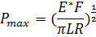 (1)
здесь
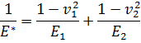 (2)
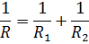 (3)
где: R₁ та R₂ - радиусы первого и второго цилиндров, если радиус второго цилиндра стремится к бесконечности, тогда будем иметь:
$$\frac{1}{R}=\frac{1}{R_{1}}$$
Е₁ и Е₂ - модули упругости материалов первого и второго цилиндров;
$ϑ$₁ и $ϑ$₂ - коэффициенты Пуассона материалов первого и второго цилиндров.
Длина области контакта рассчитывается с учетом угла наклона α пластинки относительно оси вращения вала.
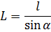 (4)
где: l - ширина пластинки;
α - угол наклона пластинки относительно оси вращения вала.
α
1
2

Рисунок 1. - Схематическое изображение расположения элементов при проведении фрикционного нанесения антиизносного материала.
1 - Вал; 2 - Пластинка;

Находим нагрузку на единицу длины:
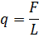 (5)
где: F- сила прижима пластинки к валу.
Полуширина площадки контакта рассчитывается по формуле:
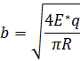 (6)
Если ввести систему координат так, чтобы область контакта была (-b; b) х (0; L), то нормальная нагрузка в области контакта описывается функцией [7]:
$P_{r}=P_{max}\sqrt{1-{(\frac{x}{b})}^{2}}$ (7)

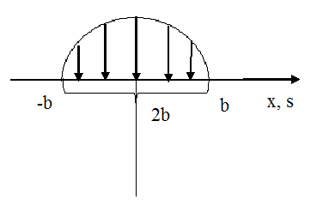
Р_{r}
Рисунок. 2 - Распределение приложенного усилия на участке.

Для определения внутренних напряжений воспользуемся задачей Фламана.
Рассмотрим задачу Фламана о воздействии на упругую полуплоскость нормальной сосредоточенной силы, которая приложена к границе полуплоскости. Компоненты тензора напряжений определяются по формулам [1]
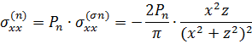 (8)
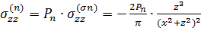 (9)
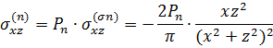 (10)

Если для единичной сосредоточенной силы напряжения определяется по формуле (1), то для усилия приложенную на участке (-b, b) и описывается функцией Р(х), соответствует напряжение, которое рассчитывается по формуле:
$σ\left(x,z\right)=\int_{-b}^{b}{P(s)∙σ^{(n)}\left(x-s,z\right)ds}$ (11)
Здесь σ^{(n)}(x-s,z) является функцией Грина.
С учетом этого и (7) будем иметь:
$σ_{xx}=\int_{-b}^{b}{P(s)∙(-\frac{2P}{π})∙\frac{{(x-s)}^{2}z}{{({\left(x-s\right)}^{2}+z^{2})}^{2}}ds}$ (12)
$$σ_{xx}(x,z)=\int_{-b}^{b}{P_{max}\sqrt{1-{\left(\frac{s}{b}\right)}^{2}}∙\left(-\frac{2P}{π}\right)∙\frac{{\left(x-s\right)}^{2}z}{{\left({\left(x-s\right)}^{2}+z^{2}\right)}^{2}}ds=}$$
$=-\frac{2Pz}{π}\int_{-b}^{b}{P(s)\frac{{\left(x-s\right)}^{2}}{{\left({\left(x-s\right)}^{2}+z^{2}\right)}^{2}}ds}$ (13)
Ограничимся только точками по оси х. Для этого в выражения подставим x = 0.
$σ_{xx}\left(0,z\right)= -\frac{2z}{π}\int_{-b}^{b}{P(s)\frac{s^{2}}{{\left(s^{2}+z^{2}\right)}^{2}}ds}$ (14)
Далее по аналогии следующие компоненты тензора напряжения будут иметь вид:
$σ_{zz}\left(0,z\right)= -\frac{2z^{3}}{π}\int_{-b}^{b}{\frac{P(s)ds}{{\left(s^{2}+z^{2}\right)}^{2}}}$ (15)
$σ_{xz}\left(0,z\right)= -\frac{2z^{2}}{π}\int_{-b}^{b}{P\left(s\right)\frac{s}{{\left(s^{2}+z^{2}\right)}^{2}}ds=0}$ (16)
Поскольку функция P (s) парная, последний интеграл равен 0.
Согласно четвертой гипотезы прочности исследуется потенциальная энергия формоизменения, которая определяется через главные напряжения следующим образом:

$F=\frac{1}{\sqrt{2}}∙\sqrt{{(σ_{1}-σ_{2})}^{2}+{(σ_{2}-σ_{3})}^{2}+{(σ_{3}-σ_{1})}^{2}}$ (17)
В случае плоской деформации уравнения для энергии формоизменения будут иметь следующий вид [1]:
$F=\sqrt{{\left[\left(1+ϑ\right)(σ_{x}+σ_{z})\right]}^{2}-3(σ_{x}σ_{z}+ϑ{(σ_{x}+σ_{z})}^{2}-σ_{xz}^{2})}$ (18)
Здесь - коэффициент Пуассона материала.
После подстановки (14,15,16) в (18) получим следующее выражение
$${F_{\left(x,z\right)}}^{2}=σ^{VI}=\left(1+2ϑ+ϑ^{2}-3ϑ\right){\left(σ_{x}+σ_{z}\right)}^{2}-3σ_{x}σ_{z}=$$
$=\left(1-ϑ+ϑ^{2}\right){\left(σ_{x}+σ_{z}\right)}^{2}-3σ_{x}σ_{z}$ (19)
Приведем графики зависимостей энергии формоизменения на линии действия силы в зависимости от глубины z при различных значениях приложенной силы Р_{i}.
F, МПа

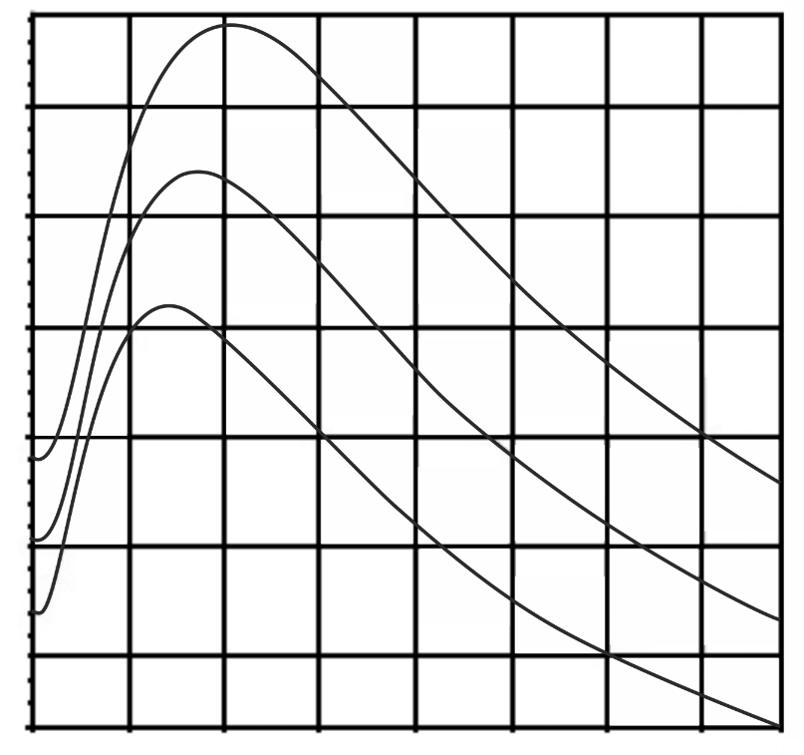
3

2

1
80
70
60
50
40
30

z, мкм
0 20 40 60 80 100 120
Рисунок 3. - График функций, описывающих зависимость энергии формоизменения от приложенной силы Р_{i}.
1 - прилагаемое усилие, Р = 7 кг., 2 - прилагаемое усилие, Р = 10 кг., 3 - прилагаемое усилие, Р = 14 кг.
Как видим, каждая из этих функций имеет единственный максимум. Координаты точки максимума растут с ростом приложенной силы.
Для нахождения точек максимума определим производные от полученных функций по z и приравняем их к 0.
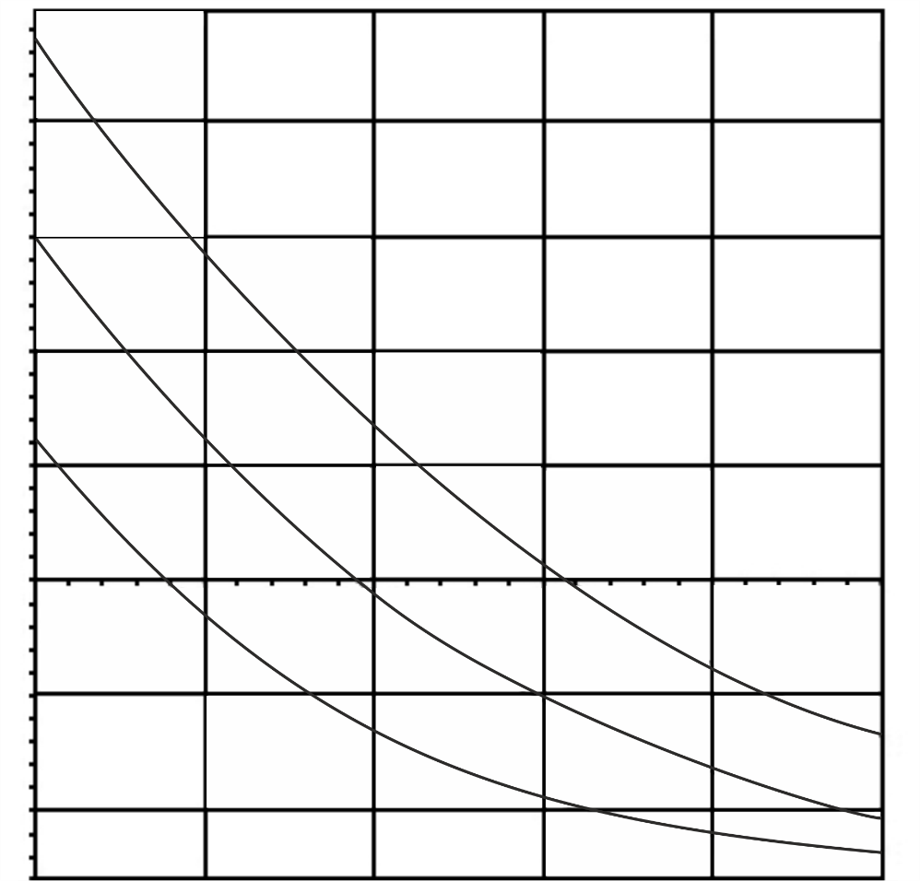
35
45
40
30
3
2
1
800
600
400
200
0
-200
-400
50 z', мкм
$$\frac{dF}{dz}, \frac{ГПа}{мкм}$$

Рисунок 4. - График производных от функций, F '= ƒ (Pi).
1 - прилагаемое усилие, Р = 7 кг., 2 - прилагаемое усилие, Р = 10 кг., 3 - прилагаемое усилие, Р = 14 кг.

Численные значения глубины деформации z' в зависимости от приложенной силы Р_{i} при максимуме энергии формоизменения приведены в таблице 1.

Таблица 1. Точки максимума энергии формоизменения в зависимости от приложенного усилия Р_{i}.
Р, кг | z', мкм
7 | 29
10 | 34,5
14 | 41
Предлагается гипотеза, что толщина слоя пропорциональна глубине на которой достигается максимум энергии формоизменения на линии действия силы.
$h=c∙z^{'}(P_{i})$ (20)
где: z '- координата точки максимума энергии формоизменения при силе P_{i},
h - толщина нанесенного материала,
с - абсолютная константа.
Отсюда вытекает следующее:
$c=\frac{h}{x^{'}(P_{i})}$ (21)
Для проверки теоретических положений характеризующих процесс фрикционного латунирование были проведены экспериментальные исследования.
Методика экспериментальных исследований. Эксперимент проводился на токарном станке 16К20 с помощью специально разработанного приспособления. Режимы обработки: обороты n = 200 об/мин, поперечная подача S = 0,035 мм/об, угол наклона пластинки к оси золотника α = 10^{о}. Время контакта латунной пластинки с валом зависит от скорости и подачи, потому как пластинка расположена под углом и смещается с каждым кругом.
Полученные результаты приведены в таблице 2.
Таблица 2. Экспериментальные данные толщины нанесенного слоя латуни в зависимости от приложенного усилия Р.
№ | Р, кг | h, мкм
1 | 7 | 5
2 | 10 | 6
3 | 14 | 7
Для определения абсолютной константы воспользуемся фактическими данными полученными в процессе эксперимента по нанесению материала, данные приведены в таблице 2.
Экспериментальные значения подставим в выражения (21), получим величину:
$$c=\frac{5}{29}=0,172$$
Полученное значение после расчета абсолютной константы с подставим в формулу (20), получим расчетную толщину нанесенного слоя h', результаты сравнения расчетных и экспериментальных данных для определения h представим в таблице 3.
Таблица 3. Экспериментальные и расчетные значения толщины нанесенного слоя латуни в зависимости от приложенного усилия Р, и их расхождение.
Р, кг | Товщина нанесеного шару |  | розбіжність, %
 | експериментальна, h, мкм | розрахункова, h', мкм
7 | 5 | 4,988 | 0,24
10 | 6 | 5,934 | 1,1
14 | 7 | 7,052 | 0,7
Поскольку расхождение теоретических и расчетных значений незначительное данная модель может быть использована для дальнейших расчетов.

Выводы: в статье определены параметры влияющие на процесс фрикционного нанесения материала. Разработан алгоритм и установлены закономерности, которые позволяют получать расчетные значения толщины h нанесенного слоя антиизносного материала в зависимости от силы прижима P_{i} пластинки к валу. Сравнение теоретических и экспериментальных результатов показало максимальное расхождение в 1,1%, что подтверждает адекватность модели.

ЛИТЕРАТУРА

1. Александров А.В. Основы теории упругости и пластичности / А.В. Александров, В.Д. Потапов - Учеб. Для строительных спец. Вузов. - М .: Высш.школа, 1990. - 400с.
2. Баранов, М. Н. Модификация поверхности трения / М. Н. Баранов, М. Г. Исупов, Г. П. Исупов / Вестник Ижевск государственного технического университета. - 2008. - N 4
3. Беляев Н.М. Сопротивление материалов. - М .: Наука, 1965. - 856с.
4. Гаркунов Д.Н. Триботехника (конструирование, изготовление и эксплуатация машин): Учебник. - Пятый изд., Перераб. и доп. / Д.Н. Гаркунов - М., 2002. - 632 с.
5. Гаркунов Д.Н. Триботехника (износ и безызносности): Учебник. - Пятый изд., Перераб. и доп. / Д.Н. Гаркунов - М., 2001. - 616 с.
6. Лозовский В.Н. Надежность гидравлических агрегатов / В.Н. Лозовский- М., 1974. - 320с.
7. Пат.23343 Украины, МПК7 В23Р 9/00. Приспособления для фрикционно-механического нанесения покрытий / В.Б. Богуцкий, Л.Б.Шрон, В.В. Малыгина. - № u2006 11891. - Заявл. 13.11.2006; Опубл. 25.05.2007. Бюл.№7.
8. Самули В.И. Основы теории упругости и пластичности: Учеб. пособие для студентов вузов. - Второй изд., Перераб. - М .: Высш. школа, 1982. - 264 с.
9. Седов Л. И. Методы подобия и размерности в механике. - М .: Наука, 1981. - 448 с.
10. Черкун В.В. Способы нанесения антифрикционных покрытий прироботочних / В.В. Черкун, В.Б. Юдовинський - Мелитополь, Труда ТГАТУ, Вып 9. Т4 - Мелитополь, 2009. - 180с.
11. Шрон. Л.Б. Исследование влияния условий фрикционно латунирование на параметры поверхностного слоя обработанных деталей / Л.Б Шрон .; В.Б. Богуцкий; В.М Мануйленко - Сборник научных трудов "Вестник НТУ" ХПИ "Технологии в машиностроении - Харьков, 2009. - 101с.
BIBLIOGRAPHY

1. Alexandrov A.V. Fundamentals of the theory of elasticity and plasticity / AV Aleksandrov, V.D. Potapov - Proc. For building spec. Universities. - M.: Vyssh.shkola, 1990. - 400c.
2. Baranov M.N. Surface Modification of friction / M. Baranov, MG Isupov, GP Isupov / Herald Izhevsk State Technical University. - 2008. - N 4
3. Belyaev N.M. Strength of materials. - M.: Science, 1965 - 856s.
4. Garkunov D.N. Tribotekhnika (design, manufacture and operation of the machine): Textbook. - 5th ed., Rev. and ext. / D.N. Garkunov - M., 2002 - 632 p.
5. Garkunov D.N. Tribotekhnika (wear and bezyznosnogo): Textbook. - 5th ed., Rev. and ext. / D.N. Garkunov - Moscow, 2001 - 616 p.
6. Lozovskiy V.N. Reliability of hydraulic power units / V.N. Lozovskiy- M., 1974. - 320C.
7. Pat.23343 Ukraine, MPK7 V23R 9/00. Pristosuvannya for friktsиyno-mehanиchnogo Damage pokrittиv / VB Bogutsky, L.B.Shron, V.V. Maligиna. - № u2006 11891. - Appl. 13.11.2006; Publ. 25.05.2007. Byul.№7.
8. Samuli V.I. Fundamentals of the theory of elasticity and plasticity: Proc. manual for students. - 2nd ed., Rev. - M.: Higher. School, 1982 - 264 p.
9. Sedov L.I. Methods of Similarity and Dimensionality in Mechanics. - M.: Science, 1981 - 448.
10 Cherkun V.V. Methods of application antifriktsиynih pokrittиv prirobotochnih / VV Cherkun, V.B. Yudovinsky - Melitopol, Prats TDATU, Vip 4 сентября - Melitopol 2009 - 180c.
11 Shron L.B. Investigation of the influence of the friction brass plating conditions on the parameters of the surface layer of machined parts / LB Shron.; V.B. Bogutskiy; V.M. Manuilenko - Collection of scientific works "Herald of NTU" KPI "Tehnologии in mashinobuduvannи - Kharkiv, 2009. - 101c.

